
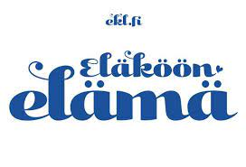
Taas on aika auringon……

EKL:n Varsinais-Suomen piirin kesäjuhla
Ruissalon kansanpuistossa 27.5.2026
Lipun hinta 10 € (vain käteinen)
Lipun hintaan sisältyy kahvi/tee sekä suolainen ja makea leivonnainen
Myytävänä grillimakkaraa sekä arpoja (vain käteinen)

Tilaisuus alkaa klo 11.00 kahvituksella, ohjelma alkaa klo 12.00
Ohjelmassa mm.
Liiton puheenjohtaja Ilkka Kantola
Eri ryhmien esityksiä
Musiikista vastaa muusikko Taina Laiho
Tervetuloa runsain joukoin mukaan iloiseen tapahtumaan.

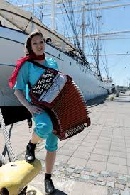
Ilmoittautumiset yhdistyksittäin
15.5.2026 mennessä

akristiina.soderman@hotmail.fi

